Midi Traiteur
Saint Ambroix


280, route d'Uzés 30500 Saint Ambroix
(château de Fabiargues)

Tél : 04 66 25 29 07
Port : 06 70 40 34 04

Vin d'honneur

SERVICE : 2,50€/pers.

Mise en place, vaccation de 2h30 par serveur (1 pour 40 pers.), débarassage,
reprise des vides et des poubelles. 3 verres par personnes. (1h30 d'apéritif)
Heure supplèmentaire par serveur 15,00€

DECORATION : forfait 150,00€

Nappes, chemin de table à vos couleurs, réhausses, vasques, sceaux, coupelles,
poubelles de table, petit matériel

Les BOISSONS sans ALCOOL

Eau minérale bouteille en verre Evian ou Vittel 1,70€ Pce
Eau gazeuse en bouteille verre Vals, Badoit ou Perrier 2,00€ Pce

Sirop Bigallet, plusieurs parfum au choix 6€ Pce

Jus de fruits bouteille 1 litre en verre 3,50€ Pce
jus de tomate 1 litre et condiments 3,50€ Pce

Les softs en bouteilles 33cl ou 25cl suivant produit 1,50€ Pce
(Coca, Ice tea, Scheppes, limonade)

Cocktail au litre 10,00 € décors de verre compris

Virgin colada (orange, ananas, lait de coco)
punch des îles (mélange de fruits exotiques)
virgin mojito (sirop parfum rhum, perrier, menthe fraîche, sucre)
Tahiti ( ananas, passion, citron, grenadine)

BIERE PRESSION

compris, fût, tireuse, gaz
verre à bière (jetable en soirée)

Heineken 20 litres 160,00€
Pelforth 20 litres 150,00€

COCKTAIL avec ALCOOL

Cocktail au litre 12,00€ décors de verre compris

Planteur (Rhum, jus orange, ananas, sucre de cannes)
Mojito (Rhum, citron vert, perrier, menthe fraîche, sucre)
Bora Bora (Vodka, gin, curaçao)
Des moines (Chartreuse, tonic, orange)
Tequilla sunrise (Téquilla, jus d'orange, grenadine)
Espania (Melonade, porto)

A base de vin 10,00€ le litre

Kir (cassis, framboise ou mûres)
Rosé pamplemousse
Sangria aux fruits frais
soupe Champenoise
(vin mousseux, cointreau, sucre de cannes, jus de citron)

Alcools forts

Whisky (Ballantines) 25,00€ la bouteille
Porto 20,00€ la bouteille
Ricard ou Pastis 51 20,00€ la bouteille
Martini Rosso 15,00€ la bouteille

Champagnes

de Propriétaire 25,00€ la bouteille
Marque 35€ la bouteille
Rosé 30,00€ la bouteille

Crémant 15,00€ la bouteille


Nous reprenons vos bouteilles non ouvertes

Cocktail

(service compris dans le tarif des boissons)

Formule 8 réductions / pers. au choix 6,50€ / pers

5 pièces froides (brochette, verrine, 2 canapés, navette)
3 pièces chaudes (feuilleté, pizza, pissaladière)

Formule 12 réductions par personnes 9,50€ / pers

7 pièces froides, 2 verrines, 3 chauds

Réduction tradition 1,00€ pièce

Réduction préstige 1,50€ pièce

Corbeille de crudités sauce Anchoïade 85,00€ / 100 pers

Bol de tapenade et croûtons 28,00€ le kilo
Bol houmous et croûtons 28,00€ le kilo
Brandade et croûtons 32,00€ le kilo

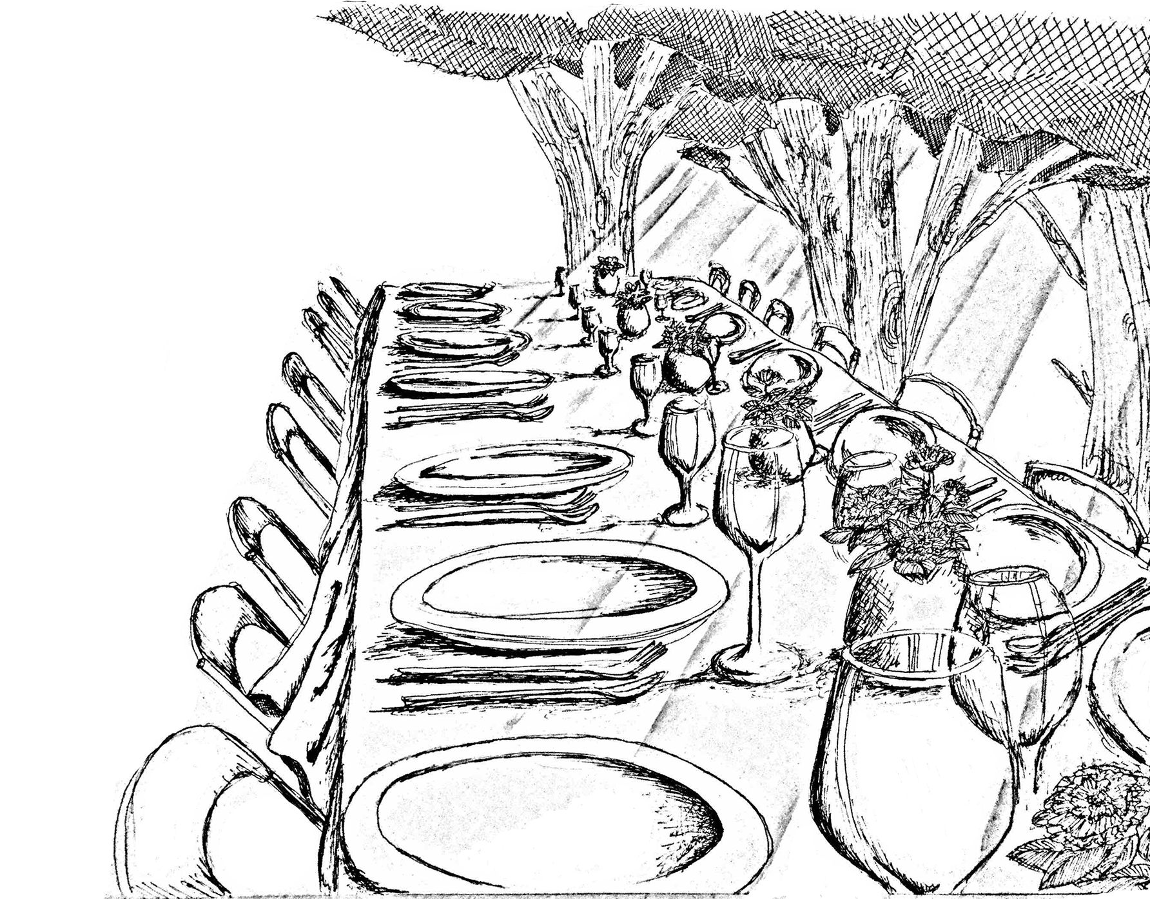

Garden Party

SALADE BAR 5,00€ / pers

Tomates variétées anciennes, mozzarella fraîche et basilic feuille
et
Salade César au poulet rôti, pâtes, parmesan, anchois, tomates confite
et
Or-ange Carottes, oranges, coriandre fraîche, magret fumé

Sur le salade bar, huile d'olive et de noix, sel, poivre, vinaigre, vinaigrette, mayonnaise

PLANCHE du CHARCUTIER 6,50€ 90gr/pers

Caillette, jambon blanc, saucisson sec, chorizzo, coppa, mortadelle
(condiments et beurre)

ATELIERS FROIDS
avec personnel

Jambon Serrano sur son socle 150,00€ la pièce
beurre, toast, cornichons (sans os 5 kilos)

Saumon fumé et saumon mariné (3 kilos ) 120,00€
minis blinis, beurre, tzasiki, citron, chantilly salée

Tar-paccio de Charolais 55,00€ le kilo
carpaccio découpé et steak tartare au couteau préparé minute
70gr par personne aveccondiments, ketchup, mayonnaise maison, wochester, whisky

Bar à huîtres 120,00€
pour 45 personnes 2pièces par personnes
vinaigre d'échalotes, beurre, poivre du Moulin

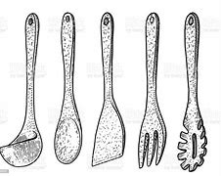
ATELIERS CHAUDS

Plancha poissons et fruits de mer
sur minis assiettes garnies de fine ratatouille
(3 choix pour un service rapide)

Moules persillade (80gr) 1,20€
Filet de rouget mariné citron basilic (40gr) 1,90€
Brochette de Saint Jacques au chorizzo (30gr) 2,20€
Gambas ouverte sur carapace au beurre rouge (30gr) 2,00€
Filet de Dorade mariné à la vanille (30gr) 1,70€
Petites seiches en brochette au curry 1,60€
Saumon mariné aux herbes fraîches 1,80€
Brochette saumon et Saint Jacques 2,00€

Grill viandes, volailles
sur minis assiettes garnies de purée de légumes anciens
(3 choix pour un service rapide) sauce cèpes et pélardon

Brochette de filet de boeuf (30gr) 2,40€
Petit grenadin (filet) de veau (30gr) 2,50€
Filet mignon de porc (30gr) 1,80€
Magret de canard (30gr) 2,20€
Suprême de pintade label rouge (30gr) 2,20€
Escalope de foie gras (40gr) sur pain toasté 4,00€

Découpe de viande

Filet de bœuf en croûte 50 personnes 180,00€
sauce crème de morilles pommes grenailles

PLATS CHAUDS en BUFFET
100gr
Gardianne de taureau aux petits oignons 5,00€ / pers
Blanquette de veau aux girolles 5,00€ / pers
Lotte et calamars à l'Américaine 5,00€ / pers
Coulibiac de saumon en croûte 4,50€ / pers

sur assiette à dessert avec mini-tomate provençale,
fagot de haricots verts et pommes grenailles
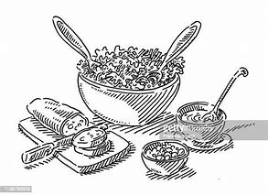
PAUSE FRAÎCHEUR

1 boule de glace ou sorbet et alcool à discrétion 1,50€ / pers

Pomme Calvados, Citron Vodka, Citron Limoncello
Poire Eau de vie poire, Melon Cartagène, Chocolat Get 27

FROMAGE

Plateau de fromages affinés et pélardon 50 personnes 150,00€
Brie de Meaux au lait cru, Cantal AOP, Bleu d'Auvergne AOP

Piéce montée de fromage 50 personnes 250,00€
90gr de fromages affinés et découpés

Fromage blanc nature Bio 25 personnes 21,00€
sel, poivre, ciboulette fraiche

DESSERT

Fontaine de chocolat 3,50€ / pers
fruits frais découpés et chamallow

Animation crêpes 3,00€ / pers
confitures, miel, Nutella, sucre,
crème de marrons et chantilly

Salade de fruits frais 3,00€ / pers

Coupes de glaces et sorbets 3,00€ / per
parfums à définir, Chantilly, chocolat chaud, amandes grillées, fruits

Candy bar 100 personnes 350,00€
bonbons, pralines, macarons, sucettes, meringues, guimauves, chocolats

CAFE

percolateur à disposition 50,00€
Thé, infusions, petits chocolats

avec tasses jetable, sucre et petites cuillères

SERVICE et PRESTATION « GARDEN PARTY »: 6,50€ / pers. compris

Mise en place, vaccation de 4h (repas) et 3h (divers) par serveur (1 pour 30 pers.)
Heure supplèmentaire par serveur 15,00€
Vaisselle, verrerie, couverts, nappage, serviettes
Assortiment de petits pain et pains tranchés
Debarassage des tables des poubelles du vide, recyclage

OFFRE préstation au château de Fabiargues

Décoration vin d'onneur (150€)
Droit de bouchon, verres pour le vin à table (50€)
Vaisselle et couverts pour la pièce montée (75€)
Café, thé (50€)
Plateau repas musique (25€)

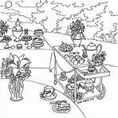

La CARTE

Les entrées froides

TERRE

Tomates variétés anciennes, mozzarella fraîche et basilic,
salade à huile d'olive d'ici 5,00€

Jambon cru Serrano, pain de campagne « chinché » à la tomate et huile d'olive, tranches de mélon et pipette de Porto 5,20€

Caillette, jambon blanc, saucisson sec,
chorizzo, coppa (condiments et beurre) 5,50€

Terrine de braisé de bœuf maison au genièvre,
condiments d'un carpaccio et gribiche 6,20€

Foie gras de canard mi cuit en terrine maison
confiture d'oignons 7,20€

MER

Saumon fumé maison, lentilles Beluga et crème de citron 6,20€

Profiterole de Brandade au poivron confit, belle demoiselle,
carpaccio de courgettes et tomates. Crème de Balsamique 6,50€

Effiloché de raie à la Niçoise, huile au pistou et câpres frites 6,70€

Tartare de Saint Jacques, brunoise de pommes et avocats
au piment d'espelette, petites pousses au jus d'agrumes 7,20€

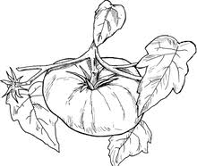

Les salades composées

TERRE

Au chèvre chaud et jambon cru Serrano, crème de pélardon,
tomates confites, figues cuisinées et huile d'olive 5,30€

Poulet rôti, œuf dur, anchois marinés, croûtons dorés, câpres à queue,
lardons, Cantal, cœur de romaine et vinaigre de Xères 5,30€

Gésiers confits, foies de volaille déglacés au vinaigre de framboise,
toast au foie gras, magret fumé, tomates séchées, frisée 6,80€

MER

Saumon fumé maison, tartare de légumes du soleil,roquette,
tomates cerises, goutes de poivrons réduction de Balsamique 5,50€

Tataki de thon, pomme de terre Charlotte, œuf dur bio, oignon rouge,
légumes confits, tomate variétée ancienne , laitue Iceberg 6,90€

Les entrées chaudes

TERRE

Tourte de caillette au foie gras et aux cèpes,
réduction de Muscat aux poires 6,70€

Sur son pain perdu, escalope de foie gras chaud à la fleur de sel,
cappuccino de châtaignes à l'huile de truffes 7,50€

MER et RIVIERES

Mousseline de truite aux écrevisses et girolles
jus de bisque maison tranché 6,30€

Noix de Saint Jacques et gambas rôties, tuile au parmesan
et velouté de potion à la cème épaisse 7,50€

Les plats

VOLAILLES

Pilon de dinde confit à la graisse d'oie
sauce au Pélardon et éclats de châtaignes 6,90€

Suprême de pintade au chorizo, asperges vertes rôties
jus réduit au Banyuls 9,60€

Ballotine de volaille fermière farcie au foie gras,
compotée d'oignons, sauce crèmeuse aux cèpes 10,20€

VIANDES

Travers de cochon au Cantal, pesto de roquette
réduction de légumes aux artichauts 6,60€

Filet mignon de porc au sésame, chips de lard
échalotes confites, jus au chorizo 6,60€

Gardianne de taureau tradition
au vin des costières et oignons grelots 6,90€

Navarin d'agneau en crèpine
jus de braisière au romarin frais 7,50€

Blanquette de veau à l'ancienne
aux champignons des bois 7,80€

Filet de bœuf en croûte feuilletée,
sauce foie gras tradition 10,60€

Médaillon de veau poêlé au beurre demi sel,
crème de morilles et fève de Tonka râpée 11,50€

Les garnitures

SOLO 2,50€ DUO 4,70€

Gratin de pommes de terre à la crème

Purée de patate douce à la vanille

Fricassée de grenaille à la fleur de sel

Ecrasée de pommes de terre à l'huile de truffes

Risotto aux asperges

Tian de légumes d'été

Crumble de tomates façon Provençale

Tarte fine de ratatouille à l'huile de Picholine

Flan de cèpes

Terrine de courgettes

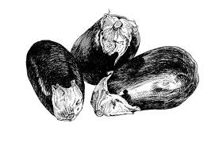

Les fromages

au choix : Brie de Meaux, Cantal entre deux, Bleu d'Auvergne, Tomme de Lozère,
Saint Nectaire, Conté, Sainte Maure de Touraine, Abondance, Pont l'évéque,
Brillat Savarin, Emmental

A L'ASSIETTE

Duo au choix, accompagné de jeunes pousses 1,90€

Trio de fromages comprenant 1/3 de pélardon et décors 2,50€

EN BUFFET

Plateau de fromages affinés et pélardon 50 personnes 150,00€

Piéce montée de fromage 50 personnes 250,00€
90gr de fromages affinés et découpés

Fromage blanc nature Bio 25 personnes 21,00€
sel, poivre, ciboulette fraîche

Les desserts du pâtissier 5,00€

Patisserie artisanale LK

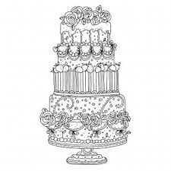

SERVICE

Le personnel
1 Maître d'hotel pour 20/25 personnes
vaccation de 4h30 Minimum
27,50€/heure TTC

1 Cuisinier pour 20/25 personnes
vaccation de 3h30 Minimum
29,00€/heure TTC

Pour tous heure supplèmentaires
ou aprés minuit 35€/heure TTC

La vaisselle

Forfait mariage 4,20€ par personne
flûte, verre à eau et à vin
2 couverts, couvert à fromage et à dessert
4 assiettes, tasse à café, cuillère a moka

si entrée chaude ou poisson supplèment 1,00€
1 verre à vin, 1 couvert, 1assiette

Le nappage

Nappes et serviettes tissu 3,00€ par personne

Nappes et serviette en lin-tissé 1,00€ par personne

Livraison et déplacement

1,10€ du km aller retour, en véhicule froid a partir de 20 km
gratuit autour de Saint Ambroix 12 km

Forfait Mariage au château de Fabiargues

Pour COMPOSEZ votre REPAS

1 / Choix des produits de la carte à panaché suivant vos envies

2 / Personnel pour un repas assis,
vaisselle, nappage, pain et café et petits chocolat 12€/personne

3 / Forfait boisson
séléction de vins et d'eaux en bouteille de verre 5,00€/pers,
hors champagne



